**Αέρας ανανέωσης χωρίς κόστος**

Έρχεται αυτή η περίοδος του μήνα που θέλεις να προετοιμαστείς για τις γιορτές, αλλά δεν έχεις τα απαιτούμενα χρήματα να διαθέσεις για μία αλλαγή.

Πόσο πολύ θα ήθελες να αλλάξουν μαγικά, κάποια έπιπλα που τα έχεις βαρεθεί, οι κουρτίνες που αγόρασες τελευταία στιγμή και με τη πάροδο των ετών σε ενοχλεί η όψη στους.

Πάμε λοιπόν να δούμε 5 έξυπνους και οικονομικούς τρόπους ανανέωσης :

1. Είναι όμορφα, βολικά και πολύ οικονομικά τραπεζάκια από το ΙΚΕΑ. Εάν τοποθετήσεις στις γωνίες της επιφάνειας του τραπεζιού μεταλλικά στοιχεία αναδιαμορφώνεται με διαφορετικό ύφος και στυλ.

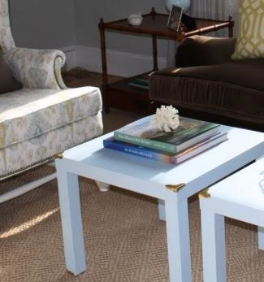

1. Μπορείτε να αλλάξετε την όψη του παλαιωμένου καναπέ νιώθοντας ότι αγοράσατε ένα καινούργιο, τοποθετώντας καινούργιο υποπόδια.

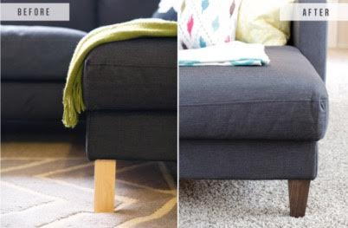

1. Τολμήστε να παίξετε με υπέροχα μεταλλικά χρώματα και να δώσετε ύφος στο τραπεζάκι που επιθυμούσατε να αλλάξετε. Επιλέξτε χρώματα όπως χρυσό, ανθρακί, μπλε σκούρο, κυπαρισσί.

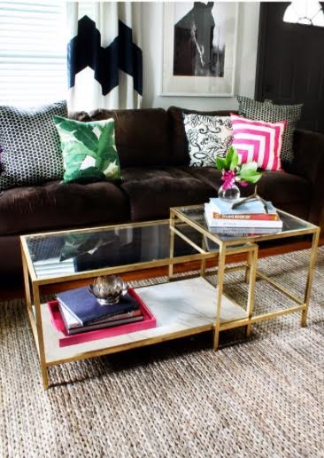

1. Το υποτιμημένο κουρτινόξυλο του χώρου μας, μπορεί να αποτελέσει στολίδι και να ομορφύνει το χώρο με μία μικρή πινελιά. Μπορείτε να το βάψετε επίσης σε μεταλλιζέ πεπαλαιωμένο χρώμα και να παρατηρήσετε την ομορφιά του στο χώρο.

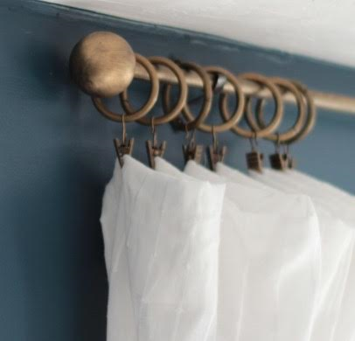

1. Η πολυτέλεια στο μπάνιο σας μπορεί να εξασφαλιστεί με οικονομικά στοιχεία και καλή διάθεση για απόλαυση της ατμόσφαιρας.

Προμηθευτείτε με μία σανίδα ξύλου που καλύπτει το άνοιγμα της μπανιέρας σας. Τοποθετείστε πρωτότυπα χερούλια, ένα κερί, μία γλάστρα και χαρείτε τη νέα σας πινελιά στο μπάνιο.

